1. **Вычислить площадь трапеции с основаниями b1 и b2 и высотой h.**

Объяснение: вводится с клавиатуры 3 числа (1 основание, 2 основание и высота). В функции введена формула площади трапеции, итоговый вывод осуществляется через функцию.

1. **Вычислить длину окружности и площадь круга радиуса г.**

Объяснение: вводится с клавиатуры 1 число (радиус). Реализованы 2 функции - функция длины окружности и площади круга. В функциях написаны соответствующие формулы. Итоговый вывод осуществляется через функции.

1. **Вычислить площадь прямоугольного треугольника и гипотенузу.**

Объяснение: вводится с клавиатуры 2 числа (1 катет и 2 катет). Реализованы 2 функции - функция нахождения гипотенузы и функция нахождения площади прямоугольного треугольника. В функциях написаны соответствующие формулы, а также используется библиотека math.h, так как необходимо использовать квадратный корень для вычислений. Итоговый вывод осуществляется через функции.

1. **Дано десятичное четырехзначное число. Найти сумму его цифр.**

Объяснение: вводится с клавиатуры четырехзначное число. Реализована функция, в которой с помощью деления и остатка от деления четырехзначное число разделяется на 4 цифры (chislo/1000 - 1 цифра, chislo/100%10 - 2 цифра, chislo/10%10 - 3 цифра, chislo%10 - 4 цифра), они суммируются. Итоговый вывод осуществляется через функцию.

1. **Выполнить переход от декартовых координат к полярным.**

Объяснение: задача решается в радианах. С клавиатуры вводятся два числа (декартовы координаты x и y). Реализованы две функции - поиск полярной координаты r и поиск полярной координаты fi, в них введены соответствующие формулы перевода, а также используется библиотека math.h, так как необходимо использовать квадратный корень и арктангенс для вычислений. Итоговый вывод осуществляется через функции.

1. **Выполнить переход от полярных координат к декартовым.**

Объяснение: задача решается в радианах. С клавиатуры вводятся два числа (полярные координаты r и fi). Реализованы две функции - поиск декартовой координаты x и поиск декартовой координаты y, в них введены соответствующие формулы перевода, а также используется библиотека math.h, так как необходимо использовать синус и косинус для вычислений. Итоговый вывод осуществляется через функции.

1. **Найти корни квадратного уравнения.**

Объяснение: с клавиатуры вводятся 3 числа (коэффициенты a, b и c). Реализованы 4 функции для подсчета корней, в них введены соответствующие формулы (для случая, когда дискриминант < 0 - вывод строки «корней нет») - дискриминант = 0, дискриминант < 0, дискриминант > 0 (1 корень) и дискриминант > 0 (2 корень). В main рассчитывается дискриминант по соответствующей формуле и вводятся условия if для выбора соответствующей функции (функций, для случая, когда дискриминант > 0). Итоговый вывод осуществляется через функцию(и).

1. **Имеется треугольник со сторонами а, b, с. Найти медианы треугольника, сторонами которого являются медианы исходного треугольника.**

Объяснение: вводится с клавиатуры 3 числа (стороны треугольника a, b и c). Реализованы 2 функции - расчет медианы и проверка на существование треугольника. В начале находятся 3 медианы первоначального треугольника с помощью соответствующей функции. Далее, с помощью второй функции осуществляется проверка на существование треугольника, cтроящегося из медиан исходного треугольника. Если треугольник существует - выводится true, в ином случае - false. В main реализовано условие if: в случае, когда треугольник существует - ищутся его медианы с помощью соответствующей функции, в ином случае - выводится, что треугольник не существует.

1. **Идет k-я секунда суток. Определить, сколько целых часов и целых минут прошло с начала суток.**

Объяснение: с клавиатуры вводится 1 число (количество секунд). Реализованы 2 функции - расчет часов и расчет минуты. Расчет часов основан на делении общего количества секунд на 3600 (1 час в переводе в секунды). Расчет минут основан на остатке от деления общего количества секунд на 3600 (1 час в переводе в секунды) и деление остатка на 60 (1 час в переводе в минуты). Итоговый вывод осуществляется через функции.

1. **Определить, является ли треугольник со сторонами a, b, c равнобедренным.**

Объяснение: с клавиатуры вводится 3 числа (стороны a, b и с). Реализована функция, определяющая равнобедренность треугольника. В функции реализовано условие if. Если или a=b, или a=c, или b=c, то выводится true, в ином случае - выводится false. В main также реализовано условие if: если функция выводит true, то выводится “да”, в ином случае - “нет”.

1. **Вычислить стоимость покупки с учётом скидки. Скидка в 10% предоставляется, если сумма покупки превышает 1000 рублей.**

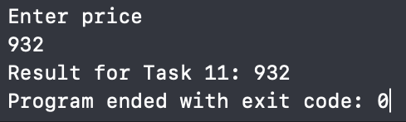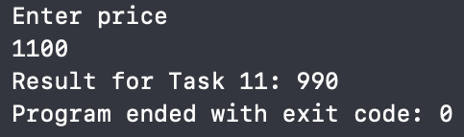

Объяснение: с клавиатуры вводится стоимость покупки. Реализована функция, высчитывающая итоговую стоимость через условие if. Итоговый вывод осуществляется через функцию.

1. **Дать рекомендации пользователю с известным ростом и весом похудеть или поправиться, если идеальный вес определяется формулой (рост - 100 = идеальный вес).**

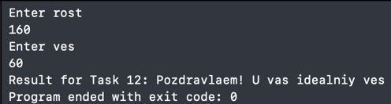

Объяснение: с клавиатуры вводится рост и вес. Реализована функция, которая высчитывает идеальный вес и вычитает из него реальный. В main реализовано условие if. Если полученное значение из функции <0, то это означает, что реальный вес больше идеального и необходимо похудеть на модуль полученного значения из функции.

Если полученное значение из функции =0, у вас идеальный вес.  
Если полученное значение из функции >0, то реальный вес < идеального, значит необходимо поправиться на полученное значение из функции.

1. **Программа генерирует два случайных числа в диапазоне от 1 до 9. Тестируемый вводит результат произведения этих чисел. Программа сообщает тестируемому ошибся он или нет.**

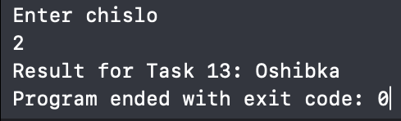

Объяснение: С клавиатуры вводится число реализована булева функция, в которой генерируются 2 числа, их произведение сравнивается с числом, которое ввёл пользователь. В main реализовано условие If. Если значение функции == 0 (false), то программа выдаёт ошибку, в противном случае, выводится слово «правильно».

1. **Написать программу вычисления стоимости переговоров, если по субботам и воскресеньям предоставляется скидка 20%. Ввести продолжительность разговора и день недели(число от 1 до 7).**

Объяснение: С клавиатуры вводятся цена переговоров за один день, длительность переговоров (time) и день начала переговоров. Реализована функция (с тремя аргументами, введёнными пользователем), которая считает итоговую цену переговоров. В функции реализован цикл while, чтобы подсчитать цены за все дни, также используется условие If, чтобы учесть скидку по выходным дням. Итоговый вывод осуществляется через функцию.

1. **Ввести с клавиатуры номер месяца. Выдать сообщение о названии месяца и времени года.**

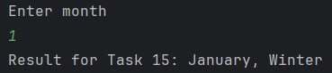

Объяснение: с клавиатуры вводится месяц(число). Реализована функция вывода месяца и времени года (строкой) через операцию switch. Итоговый вывод осуществляется через функцию.

1. **Определить, является ли шестизначное число "счастливым"**

Объяснение: с клавиатуры вводится номер билета. Реализована булева функция, которая сравнивает сумму первых трёх цифр и последних. В main используется условие If. Если значение функции = 0 (false), то билет несчастливый. В противном случае – счастливый.

1. **Написать программу, которая при вводе числа в диапазоне от 1 до 99 добавляет к нему слово "копейка" в правильной форме.**

Объяснение: с клавиатуры вводится количество копеек. Реализована функция, которая выводит падеж слова через оператор switch. Итоговый вывод осуществляется через функцию.

1. **Дано натуральное четырехзначное число. Выяснить, является ли оно палиндромом.**

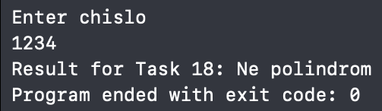

Объяснение: с клавиатуры вводится число. Реализована булева функция, которая сравнивает (первую и последнюю) и (вторую и третью) цифры числа. В main используется условие If. Если значение функции = 0 (false), то число не палиндром. В противном случае – палиндром.

1. **Дано трёхзначное число. Определить: 19.1 является ли произведение его цифр больше числа b 19.2 кратна ли 7 сумма его цифр.**

Объяснение: с клавиатуры вводится два числа. Реализовано две булевы функции. Первая функция проверяет условие 19.1, вторая – условие 19.2. В main используется два условия If. Если у первой функции значение = 0, то выводится 19.1 Нет, в противном случае выводится – 19.1 Да. Если у второй функции значение = 0, то выводится 19.2 Не кратно, в противном случае выводится Кратно.

1. **Даны вещественные положительные числа a, b, c, d. Выяснить, можно ли прямоугольник со сторонами a, b поместить в прямоугольник со сторонами c, d так, чтобы стороны одного прямоугольника были параллельны сторонам другого.**

Объяснение: с клавиатуры вводится четыре числа. Реализована булева функция, которая сравнивает длины сторон. В main реализовано условие If. Если значение функции = 0 (false), то выводится ответ Нет. В противном случае – Да.

**21.(По желанию) Написать программу, в которой выводятся размеры основных типов данных. Сделать выводы.**



Объяснение: Реализована функция void, которая выводит размеры типов bool,char,int,float,double через операцию sizeof. В main делается вывод, что типы данных bool и char потребляют меньше всего памяти, а тип double – больше всего.

}